昌都市第二中等职业技术学校（部门）2022年度部门决算

2023 年 3 月 5 日

目 录

第一部分 昌都市第二中等职业技术学校（部门）概况
一、主要职能
二、昌都市第二中等职业技术学校部门决算单位构成
第二部分 昌都市第二中等职业技术学校（部门）昌都市2022年度部门决算明细表
一、收入决算表
二、支出决算表
三、财政拨款收入支出决算总表
四、一般公共预算财政拨款收入支出决算表
五、 一般公共预算财政拨款基本支出决算表
六、一般公共预算财政拨款“三公”经费支出决算表
七、 政府性基金预算财政拨款收入支出决算表
第三部分 昌都市第二中等职业技术学校（部门）2022年度部门决算情况说明
第四部分 名词解释

第一部分

昌都市第二中等职业技术学校（部门）概况

一、主要职能
1．主要职能。
（一）培养中等学历技术应用人才，提高社会职业素质；
（二）各类专业中等职业教育，相关职业培训，技术骨干培训，教师进修培训。
（三）为社会培养有理想、有道德、有文化、有纪律、热爱社会主义祖国和社会主义事业，具有一定的文化素养、牢固的专业知识、娴熟的专业技能的初级中级专业人才，为高等院校输送合格人才。
2．机构情况，包括当年变动情况及原因。
昌都市第二中等职业技术学校2022年机构无变动。
3．人员情况，包括当年变动情况及原因。
昌都市第二中等职业技术学校2022年在编教职工为134人，2021年度在编人员为135，2022年减少1人， 该教师辞职。

第二部分

昌都市第二中等职业技术学校（部门）2022年度决算明细表
(见附件1-7)

第三部分

昌都市第二中等职业技术学校（部门）2022年度
决算情况说明
（一）收入支出预算安排情况。
2022年度我校年初经费指标为89,071,876.48元，调整指标为57,425,926.02元，上年结转指标0元。相比2021年年初预算指标54228000元，增加为3197926.02元，增幅为5.9%；相比2021年调整指标39819073.52元，增加为17606852.5元，增幅为44.22%。
2021年我校年初预算支出为89,071,876.48元，调整预算支出为57,425,926.02元；2021年年初预算支出为54228000元，调整预算支出39,819,073.52元。2022年相比2021年年初预算支出增加为34843876.48元，增幅为64.25%；2022年相比2021年调整预算支出减少为17606852.5元，增幅为44.22%。
2021-2022年预算收入对比表
年度 | 年初预算收入 | 调整预算收入 | 备注
2021年 | 54228000 | 39,819,073.52
2022年 | 89,071,876.48 | 57,425,926.02
增减金额 | 34843876.48 | 17,606,852.50
增减 | 64.25% | 44.22%
2021-2022年预算支出对比表
年度 | 年初预算支出 | 调整预算支出 | 备注
2021年 | 54228000 | 39,819,073.52
2022年 | 89,071,876.48 | 57,425,926.02
增减金额 | 34843876.48 | 17,606,852.50
增减 | 64.25% | 44.22%

（二）收入支出预算执行情况。
1．收入支出与预算对比分析。
（1）预、决算差异情况分析。
2022年预算支出为57,425,926.02元，其中人员经费预算为33,166,361.71元，公用经费预算为1,096,013.58元，项目经费预算为23,163,550.73元。而2022年实际经费支出为：57,380,402.08元，人员经费33,166,361.71元，公用经费1,050,489.64元，项目经费23,163,550.73元。2022年支出与收入相差45,523.94元，结转下年指标继续使用。
（2）差异原因分析。
2022年实际支出与预算支出差距较大，原因为2022年昌都市第二中等职业技术学校质量提升计划项目的执行进度未达到标准。
2．收入支出结构分析。
（1）各项收入占总收入的比重，各项支出占总支出的比重。
收入分析：2022年度我校全年经费指标57,425,926.02元，其中人员经费为33,166,361.71元，占总收入的57.76%；公用经费1,096,013.58元，占总收入的1.91%；项目经费为23,163,550.73元，占总收入的40.34%。
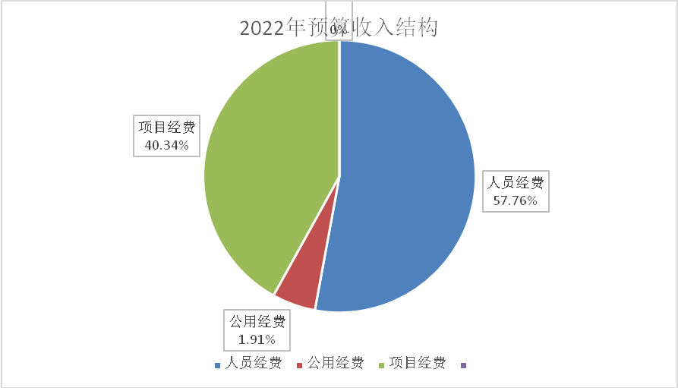
支出分析：2022年度我校全年总支出为57,380,402.08元，其中人员经费为33,166,361.71元，占总收入的57.8%；公用经费1,050,489.64元，占总收入的1.8%；项目经费为23,163,550.73元，占总收入的40.4%。

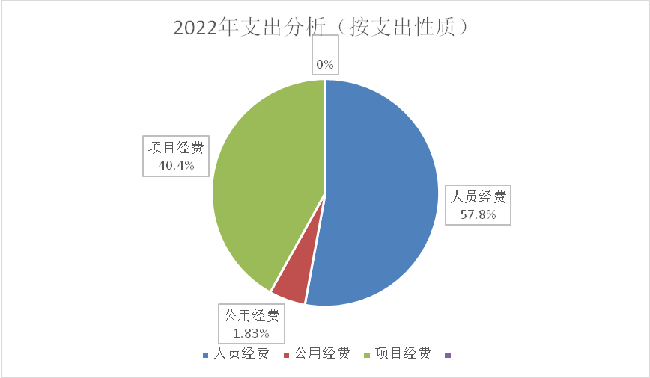
3．支出按经济分类科目分析。
（1）2022年全年总支出为57,380,402.08元。其中：
工资福利支出32,588,615.76元,占全年总支出的56.79%
商品服务支出为6,348,859.00元，占全年总支出的11.06%
对个人和家庭补助支出为2,318,315.95元，全年总支出的4.04%。资本性支出为16,124,611.37元，全年总支出的28.1%。

项目 | 2021年决算数 | 2022年决算数 | 增减数 | 增减率%
公务接待费 | 0 | 0 | 0 | 0
因公出国（境）费用 | 0 | 0 | 0.00 | 0.00%
其中，出国（境）培训费用 | 0 | 0 | 0.00 | 0
公务用车购置费 | 0 | 0 | 0 | 0
公务用车运行维护费 | 124,203.04 | 11201.7 | -113001.34 | -1008.79%
会议费 | 0 | 0 | 0.00 | 0
培训费 | 110,476.00 | 60,400.00 | -50,076.00 | -45.33%
2022年度除了本校的公务车辆运行维护费以外二职的大部分公务车辆运行维护费从职校费用中支出，2022年相比2021年度公务车辆运行维护费减少1008.79%，为了提升教师能力素养在本年申请质量提升时专门有一项经费，2022年度相比2021年度培训费用减少45.33%。
4.财政拨款收入、支出分析。
收入分析：2021年度我校全年经费指标为57425926.02元，其中人员经费为33,166,361.71元，占总收入的57.76%；公用经费1,096,013.58元，占总收入的1.91%；项目经费为23,163,550.73元，占总收入的40.33%。
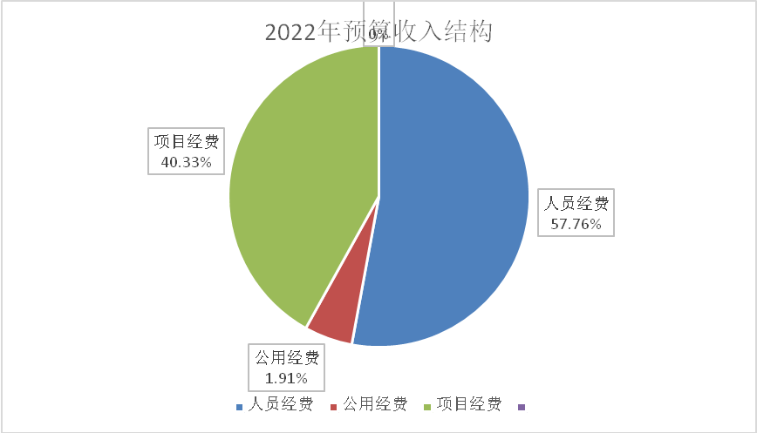
支出分析（按功能分类）：2022年全年总支出为57,380,402.08元。
其中：（1）教育支出为：51,026,524.85元，占总支出的88.93%。
（2）社会保障和就业支出为2,503,300.00元，占总支出的 4.55%
（3）卫生健康支出为1,236,977.23元，占总支出的2.16%。
（4）住房保障支出为2,613,600.00元，占总支出的4.36%。
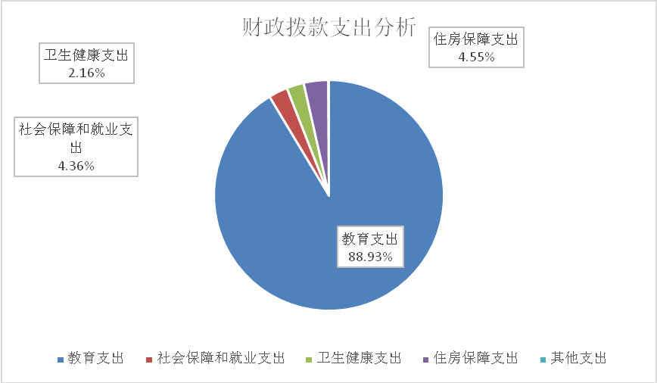

（三）年末结转和结余情况。
2022年年末，昌都市第二中等职业技术学校结转资金为45523.94元。
与预算支出相关的其他指标分析。
资产负债结构比较合理，没有出现资不抵债的异常情况。
三、本年度部门决算等财务工作开展情况
（一）昌都市第二中等职业技术学校财务管理、决算组织、编报、审核情况。
根据2022年度西藏昌都市部门决算要求，昌都市第二中等职业技术学校相关财务决算工作都已按照上级部门要求完成。
（二）昌都市第二中等职业技术学校决算公开工作、主管部门对所属单位按规定批复决算工作开展情况。
昌都市第二中等职业技术学校根据上级部门要求，及时安排相关财务决算工作，做好2022年财务决算工作。
（三）对部门（单位）决算管理及报表设计的意见建议。
昌都市第二中等职业技术学校对决算管理及报表设计无意见。
（四）对加强部门决算数据分析利用工作的建议。
昌都市第二中等职业技术学校对加强部门决算数据分析利用工作无意见。

第四部分

名词解释

